**Информация к проекту решения:**

**1.19. Заявитель: Гулимова М. В.**

**Земельный участок:**

кадастровый номер **54:35:111295:5**

местоположение: **Калининский район**, ул. Вольная, 7, (планшет 8730)

площадь 0,1200 га

**Зонирование:** зона застройки индивидуальными жилыми домами (Ж-6)

**Заявленные требования:**

*в части уменьшения минимального отступа с 3 м до 0 м со стороны ул. Вольной;*

*в части уменьшения минимального процента застройки с 10 % до 8,4 %*

**Обоснование согласно заявлению:** *рельеф земельного участка является неблагоприятным для застройки, а также в связи с фактическим расположением объекта капитального строительства*

**Планируется: строительство (реконструкция) индивидуального жилого дома**

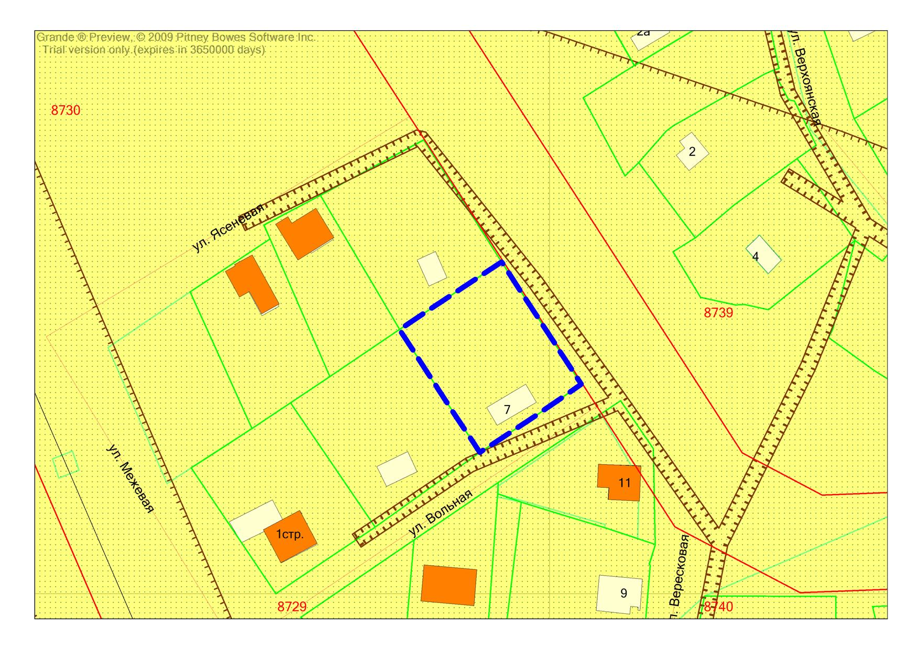

**Ж-6**

***0м***

**54:35:111295:5**